Кредитные карты страшнее потребительских кредитов – о чем никогда не расскажут в банке?
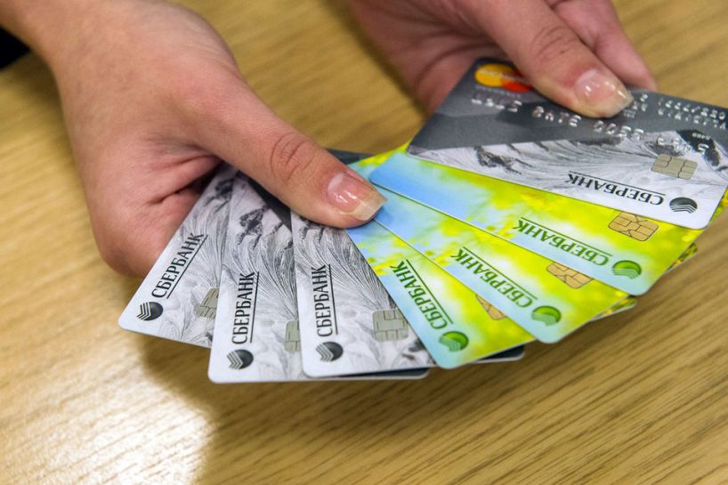
Наверное, нет в России такого человека, который хотя бы один раз не получал предложение оформить кредитную карту: на рекламу этого продукта финансовые организации тратят колоссальные деньги, а банковские сотрудники обучаются специальной технике продаж, позволяющей уговорить на получение кредитки даже того клиента, который зашел в банк по совершенно другому вопросу.
Все это приносит результаты: уровень закредитованности населения сегодня высок как никогда и особый интерес заемщики проявляют как раз к кредитным картам. Далее мы выясним, чем кредитная карта отличается от кредита и в чем ее плюсы и минусы.
На вопрос, является ли кредитная карта кредитом, большинство ее держателей ответят положительно, ведь банк предоставляет кредитный лимит на условиях возвратности и платности. Однако есть несколько существенных отличий.
При получении кредитной карты гражданин не становится должником, он лишь получает возможность в любой момент воспользоваться средствами банка, в пределах установленного лимита. Только после того, как держатель совершит операцию с кредитной картой, у него возникают обязательства по возврату потраченных средств.
У кредитных карт имеется льготный период, в течение которого не начисляются проценты за использование списанных с карты средств.
С помощью кредитной карты клиент может воспользоваться средствами банка несколько раз без оформления дополнительных займов: после того, как он погасит задолженность, он сможет снять средства в пределах установленного лимита еще раз, и так до окончания срока действия карты.
Стоит отметить, что в случае потребительского кредитования можно получить в банке достаточно большую сумму, в то время как лимит по кредитной карте, как правило, ограничен доходом держателя карты за несколько месяцев.
К плюсам кредитной карты можно отнести возможность получения денежных средств в любое время, в любом месте и на любые цели. Кроме того, с помощью беспроцентного периода держатель карты может минимизировать переплату, своевременно внося на карту средства в необходимом объеме.
Также существует множество бонусных программ, в которых могут принять участие держатели кредитных карт. А это как скидки на определенные товары, так и возможность возвратить на счет часть денег с совершенных покупок.
Именно об этих преимуществах для держателей кредиток рассказывают сотрудники банков, предпочитая не заводить разговор о преимуществах для банка и о недостатках для клиента.
Плюсы кредитных карт для банков и минусы для клиентов
В банке вам, скорее всего не расскажут о том, что большинство держателей кредитных карт рано или поздно перестают укладываться в льготный период и постепенно, незаметно для себя, начинают тратить на погашение задолженностей по кредитной карте гораздо больше, чем планировалось изначально. Некоторые и вовсе забывают про кредитный период.
Еще одним очевидным минусом кредитной карты являются высокие проценты по кредиту – в зависимости от банка они могут достигать 25%. Учитывая то, что по кредитным картам, как правило, не предусмотрена реструктуризация, держатель карты может незаметно для себя задолжать банку довольно большую сумму.
Некоторые банки списывают деньги за годовое обслуживание прямо со счета карты. Таким образом, открывается льготный период и если своевременно не внести на счет средства, придется оплатить проценты. Кроме того, за снятие с кредитной карты наличных средств, как правило, берется процент.
Таким образом, можно сделать вывод, что кредитные карты отличаются удобством, но их держателю гораздо легче вогнать себя в долги, чем получателю обыкновенного потребительского кредита.

